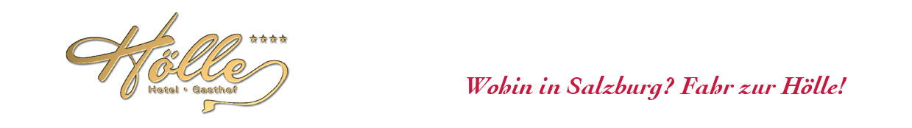

Hotel Gasthof Hölle e.U. , Dr. Adolf Altmannstrasse 2, 5020 Salzburg
Österreichische Post AG
Info.Mail Entgelt bezahlt

Herr
Klaus Zyla
Rehlingstr. 14
5020 Salzburg
Salzburg, im September 2026

Sehr geehrter Herr Dr. Zyla,

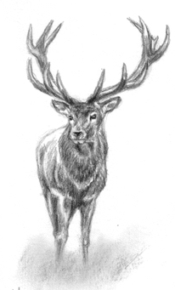
wir möchten Sie recht herzlich
zu unseren
„Traditionellen Wildwochen“
✨ Kulinarische Highlights von unserem neuen Küchenchef ✨
Mit viel Leidenschaft und Kreativität entstehen bei uns köstliche Kreationen, die unsere Gäste begeistern. 🍽️
Entdecken Sie die neuen kulinarischen Ideen und lassen Sie sich von unserem Küchenteam verwöhnen!
❤️
vom 30.September bis 31. Oktober 2026
einladen!

Wir verarbeiten ausschließlich Wild
aus eigener Jagd in Hüttau, und von der Jägerschaft Moos

Als „Welcome Drink“ erhalten Sie während unserer Wildwochen ein
Glas „Collinobili“ pro Person gratis.
(Angebot nur bei vorangegangener Reservierung gültig)

Wir freuen uns über Ihre geschätzte Tischreservierung:
unter der Telefonnummer 0662 / 82 07 60 oder per E-Mail: info@hoelle.at

Kulinarische Vorschau für November:
knusprig gebratenes
Martini Gans´l und Bauern-Enten
vom 02. bis 22. Nov. 2026

Wir freuen uns auf Ihren Besuch.

mit herzlichen Grüßen
Familie Pühringer und Ihr Höllen-Team

